|  |
| --- |
|  |
| МИНИСТЕРСТВО НАУКИ И ВЫСШЕГО ОБРАЗОВАНИЯ РОССИЙСКОЙ ФЕДЕРАЦИИ |
| Федеральное государственное бюджетное образовательное учреждение высшего образования  **"МИРЭА - Российский технологический университет"**  **РТУ МИРЭА** |
| Институт кибернетики |
| Кафедра общей информатики |

**ОТЧЕТ**

**ПО ПРАКТИЧЕСКОЙ РАБОТЕ № 11**

**«**Cинтез четырехразрядного счетчика с параллельным

переносом между разрядами двумя способами**»**

**по дисциплине**

**«**ИНФОРМАТИКА**»**

|  |  |
| --- | --- |
| Выполнил студент группы ИКБО-02-21 | Хитров Н.С. |
| Принял старший преподаватель | Смирнов С.С. |

|  |  |
| --- | --- |
| Практическая  работа выполнена | « »ноября 2021 г. _________ |
| Зачтено | « »ноября 2021 г. _________ |

Москва 2021

СОДЕРЖАНИЕ

1. ПОСТАНОВКА ЗАДАЧИ И ПЕРСОНАЛЬНЫЙ ВАРИАНТ 3

2. ПРОЕКТИРОВАНИЕ И РЕАЛИЗАЦИЯ 4

2.1 Восстановленная таблица истинности 4

2.2 Схема преобразователя кодов 5

3. ВЫВОД 6

4. СПИСОК ИНФОРМАЦИОННЫХ ИСТОЧНИКОВ 7

# 1. ПОСТАНОВКА ЗАДАЧИ И ПЕРСОНАЛЬНЫЙ ВАРИАНТ

Постановка задачи:

Разработать счетчик с параллельным переносом на D-триггерах двумя способами:

– с оптимальной схемой управления, выполненной на логических элементах общего базиса;

– со схемой управления, реализованной на преобразователе кодов (быстрая реализация, но не оптимальная схема).

В качестве исходных данных использовать индикатор CNT лабораторного комплекса, на котором слева направо отображены:

– направление счета (0 - сложение, 1 - вычитание);

– максимальное значение счетчика (не путать с модулем счета);

– шаг счета.

Протестировать работу схемы и убедиться в ее правильности. Подготовить отчет о проделанной работе и защитить ее.

Персональный вариант №235

# 2. ПРОЕКТИРОВАНИЕ И РЕАЛИЗАЦИЯ

# 2.1 Восстановленная таблица истинности

Таблица 1 - Таблица истинности преобразователя кодов

|  |  |  |  |  |  |  |  |
| --- | --- | --- | --- | --- | --- | --- | --- |
| **Q3(t)** | **Q2(t)** | **Q1(t)** | **Q0(t)** | **Q3(t+1)** | **Q2(t+1)** | **Q1(t+1)** | **Q0(t+1)** |
| **0** | **0** | **0** | **0** | **1** | **0** | **1** | **1** |
| **0** | **0** | **0** | **1** | **1** | **1** | **0** | **0** |
| **0** | **0** | **1** | **0** | **1** | **1** | **0** | **1** |
| **0** | **0** | **1** | **1** | **0** | **0** | **0** | **0** |
| **0** | **1** | **0** | **0** | **0** | **0** | **0** | **1** |
| **0** | **1** | **0** | **1** | **0** | **0** | **1** | **0** |
| **0** | **1** | **1** | **0** | **0** | **0** | **1** | **1** |
| **0** | **1** | **1** | **1** | **0** | **1** | **0** | **0** |
| **1** | **0** | **0** | **0** | **0** | **1** | **0** | **1** |
| **1** | **0** | **0** | **1** | **0** | **1** | **1** | **0** |
| **1** | **0** | **1** | **0** | **0** | **1** | **1** | **1** |
| **1** | **0** | **1** | **1** | **1** | **0** | **0** | **0** |
| **1** | **1** | **0** | **0** | **1** | **0** | **0** | **1** |
| **1** | **1** | **0** | **1** | **1** | **0** | **1** | **0** |
| **1** | **1** | **1** | **0** | **\*** | **\*** | **\*** | **\*** |
| **1** | **1** | **1** | **1** | **\*** | **\*** | **\*** | **\*** |

# 2.2 Схема преобразователя кодов

В данном случае в таблице присутствуют повторяющиеся коды, формируемые для разных исходных наборов (выделены одинаковыми цветами).

Схема устройства строится непосредственно по таблице. Значения переменных «a», «b», «c», «d» указывают на номер выхода дешифратора, который необходимо подключить к некоторому входу шифратора. Номер входа шифратора определяется кодом из правой части таблицы истинности, который должен быть сформирован для данного входного набора значений переменных.

Если для нескольких разных наборов значений переменных должны быть получены одинаковые коды, то соответствующие выходы дешифратора объединяются через «или», а выход «или» уже подается на вход шифратора. В результате получим схему, показанную на рис.1.

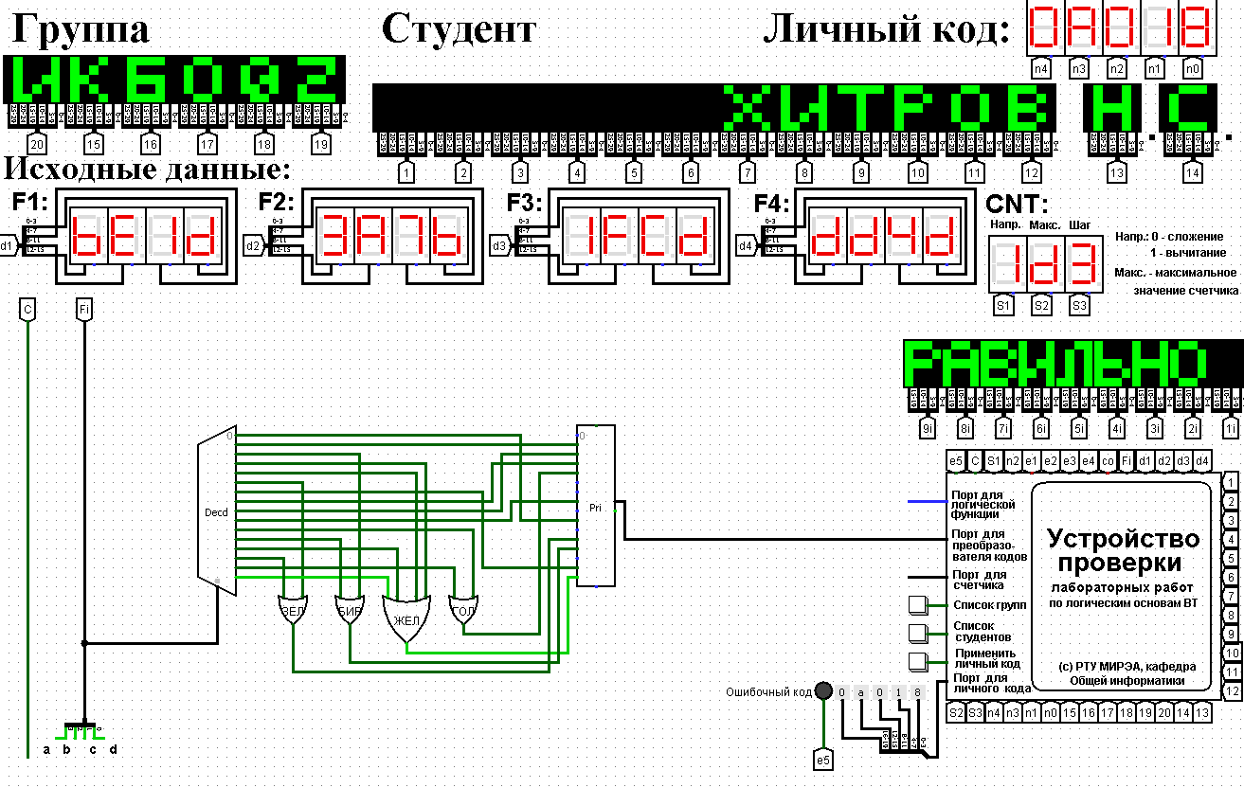

Рисунок 1 - Тестирование преобразователя кодов

# 3. ВЫВОД

Таблица переходов для преобразователя кодов задана как совокупность четырех логических функций от четырех переменных в 16-теричной векторной форме. Была восстановлена таблица истинности переходов. По этой таблице в лабораторном комплексе был реализован преобразователь кодов на основе дешифратора, шифратора и дополнительной логики "или". Тестирование подтвердило правильность работы схемы.

# 4. СПИСОК ИНФОРМАЦИОННЫХ ИСТОЧНИКОВ

1. Информатика: Методические указания по выполнению практических и лабораторных работ / С.С. Смирнов, Д.А. Карпов — М., МИРЭА — Российский технологический университет, 2020. – 104с.

2. Лекционный материал старшего преподавателя С.С. Смирнова. [Электронный ресурс]. URL - https://online-edu.mirea.ru/mod/webinars/view.php?id=262227